检 测 报 告

试验名称：Z向耐久

主检： |  | 日期： | 2022年12月22日
审核： |  | 日期： | 2022年12月23日
批准： |  | 日期： | 2022年12月23日

北京光华荣昌汽车部件有限公司实验室

声 明

- 报告无实验室“检测专用章”无效。
- 报告无主检、审核、批准人签字无效。
- 报告涂改无效。
- 复制报告未重新加盖“检测专用章”无效。
- 对检测报告若有异议，请收到报告后15个工作日内通知实验室。
⑹ 送样检测仅对样品负责。
⑺ 电子版报告无安全密码无效。

试验单位：北京光华荣昌汽车部件有限公司实验室
地 址：北京市昌平区流村镇工业园区
电 话： (010) 60793358-5711 邮 编：102200

样品名称 | 低配底座模块化总成 | 车 型 | J6L
样品件号 | SHT0014483 | 样品数量 | 1件
委托单位 | 座椅开发部 | 生产单位 | /
送样者及其 联系方式 | 林东伟  电话：15774394381 | 送样日期 | 2023年3月7日
试验地点 | 北京光华荣昌汽车部件有限公司  实验室 | 试验日期 | 2023年4月18日
试验项目 | Z向耐久
试验标准 | 详见GR20230306SQS023试验申请单
样品状态 | 试制品
试验结论 | 对2023年3月7日座椅开发部送检的低配底座模块化总成按照GR20230306SQS023试验申请单，检测Z向耐久，其结果符合要求。
备 注 | /

一、试验条件
试验时间： | 2023年3月7日—2023年4月18日
试验地点： | 北京光华荣昌汽车部件有限公司实验室
试验人员： | 吴航波
环境温/湿度： | 温度：12.4℃；湿度：30.2%
二、试验仪器设备
序号 | 设备名称 | 设备编号 | 规格型号 | 厂家 | 精度 | 有效期
1 | 减震器耐久试验台 | Q-056 | TPJ-20A | 济南新东岳试验仪器有限公司 | 0.1N | /
三、试验方法及评价标准
1、试验方法
- 底座升降调至中间位置；
- 将90Kg的假人或加载块均匀放置在座垫上，允许使用绑带固定于座框结构上，因固定导致的塑性变形不做评价；
- 气压1MPa，振动频率2.0Hz，振幅±30mm，进行200万次振动；
- 振动过程中，阻尼器等发热零件允许适当的冷却；
5.将滑轨锁止在中间位置，或方便工装固定的位置。
2、评价标准
- 气囊无破损；
2.气囊下支架无变形、无损坏；
四、标准偏离
1、标准偏离
/
五、试验结果
1、试验结果
样品名称 | 样件编号 | 结果
低配底座模块化总成 | 023-001-202303 | 试验后，气囊无破损，气囊上支架无变形、无损坏，阻尼器上固定点位置涂抹道达尔润滑脂80万次无异响。

六、试验照片
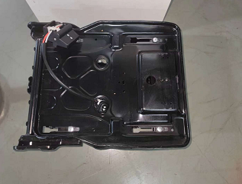
试验前
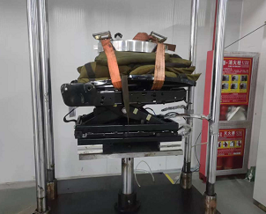
试验中
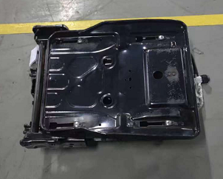
试验后
**报告结束**

